CZĘŚĆ NR 5
Meble biurowe, krzesła i lustro dla Dziekanatu Wydziału Inżynierii Środowiska i Inżynierii Mechanicznej

Lp. | Przedmiot zamówienia | Ilość | Cena jednostkowa netto w PLN | Wartość netto w PLN | Stawka podatku VAT  (%) | Wartość brutto w PLN
1 | Biurko 160 x 80 cm z panelem dolnym:  - Blat stały, wykonany z płyty obustronnie laminowanej, grubości 25mm, oklejonej obrzeżem ABS grubości 2 mm w kolorze blatu. W blacie otwór fi 80 mm pod tworzywową przelotkę kablową - w komplecie.  - Stelaż stolika składający się z czterech nóg (dwóch mostów) połączonych ze sobą za pomocą dwóch belek metalowych.  - Mosty wykonane z profilu prostokątnego o przekroju 50x40 mm, malowane proszkowo.  - Dwie belki wykonane z profili prostokątnych o przekroju 30x40 mm, malowane proszkowo  - Belki z mostem skręcane, umożliwiające łatwy demontaż  - Między blatem, a podstawą estetyczny dystans (prześwit) o wysokości około 8 mm  - Do każdej z nóg montowane stopki o średnicy fi 40mm pozwalające na regulacje poziomu w zakresie +10 mm  - Możliwość zamontowania do biurka paneli dolnych i górnych, kanałów kablowych pionowych i poziomych, portów i przelotek na okablowanie  - Kolorystyka:  - płyta meblowa - kolor do wyboru przez Zamawiającego z palety kolorów oferowanej przez Wykonawcę (do wyboru przynajmniej 12 kolorów, w tym kolor typu cashmere)  - metalowe mosty i belki – kolor do wyboru przez Zamawiającego z palety kolorów oferowanej przez Wykonawcę (do wyboru przynajmniej 4 kolory typu: czarny, biały, szary oraz aluminium).  Panel dolny budowa:  - Panel wykonany z płyty obustronnie laminowane, grubości 18 mm, oklejonej obrzeżem ABS grubości 2mm, w kolorze płyty.  - Szerokość dopasowana do szerokości biurka 1600 mm  - Wysokość panelu: 370 mm  - Panel montowany za pomocą dwóch metalowych uchwytów bazowych  do ramy biurka.  - Każdy uchwyt posiada możliwość regulacji w kilku płaszczyznach: regulacja wysokości oraz odchylenia w pionie.  - Panel licuje się z ramą oraz z blatem biurka  - Kolorystyka:  - płyta meblowa - kolor do wyboru przez Zamawiającego z palety kolorów oferowanej przez Wykonawcę (do wyboru przynajmniej 12 kolorów)  - metalowe uchwyty – kolor do wyboru przez Zamawiającego z palety kolorów oferowanej przez Wykonawcę (do wyboru przynajmniej 4 kolory typu: czarny, biały, szary oraz aluminium).  - panel dolny w tym samym kolorze co blat biurka  Zdjęcie poglądowe  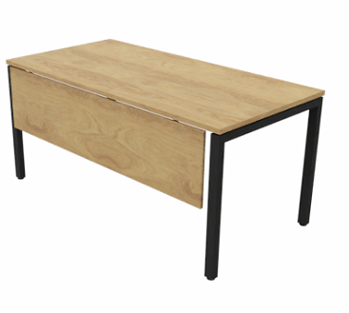  Przedmiot zamówienia musi posiadać Certyfikat wytrzymałościowy zgodny z normą EN 527-1 i EN 527-2 lub równoważnymi. | szt. 1 |  |  | ….%
Lp. | Przedmiot zamówienia | Ilość | Cena jednostkowa netto w PLN | Wartość netto w PLN | Stawka podatku VAT  (%) | Wartość brutto w PLN
2 | Dostawka prostokątna szer .80 cm, gł. 60 cm, wys. 74 cm  Blat wykonany z płyty obustronnie laminowanej, grubości 25 mm, oklejonej obrzeżem ABS grubości 2 mm, w kolorze blatu. Stelaż biurka malowany proszkowo. Nogi kwadratowe o przekroju 50 x 50 mm. Noga zakończona czarnymi plastikowymi stopkami umożliwiającymi poziomowanie w zakresie +15mm. Łączenie z blatem biurka za pomocą metalowych łączników.  Kolorystyka:  - płyta meblowa - kolor do wyboru przez Zamawiającego z palety kolorów oferowanej przez Wykonawcę (do wyboru przynajmniej 12 kolorów)  - stelaż – kolor do wyboru przez Zamawiającego z palety kolorów oferowanej przez Wykonawcę (do wyboru przynajmniej 4 kolory typu: czarny, biały, szary oraz aluminium).  - kolor blatu dostawki w tym samym kolorze co blat biurka z poz. 1  Zdjęcie poglądowe  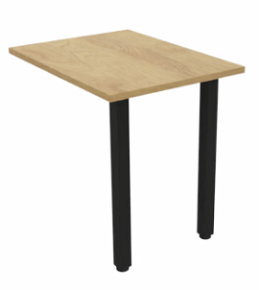 | szt. 1 |  |  | ….%
Lp. | Przedmiot zamówienia | Ilość | Cena jednostkowa netto w PLN | Wartość netto w PLN | Stawka podatku VAT  (%) | Wartość brutto w PLN
3 | Kontener mobilny o wymiarach szerokość 43cm, głębokość 60cm, wysokość 57cm, wykonany z płyty wiórowej obustronnie laminowanej, obrzeże ABS 2 mm, dobrane pod kolor blatu. Korpus, plecy, front oraz wieniec dolny i górny wykonane z płyty grubości 18 mm. Plecy nakładane na boki i wieniec. Kontener posiadający 3 szuflady plus piórnik o wkładach metalowych z systemem cichego domykania i zamek centralny z funkcja stop control plus (możliwość wysunięcia na raz tylko jednej szuflady i niezależnie piórnika oraz blokowanie wysunięcia wszystkich szuflad po przechyleniu całego mebla). Zamek centralny z 2 kluczami łamanymi. Możliwość wymiany wkładki oraz system klucza matki – wymagane. Funkcję uchwytu ma pełnić 15 mm szczelina pomiędzy frontem szuflad a korpusem. Brak uchwytu montowanego do czoła; szuflady. Front szuflady nachodzący na top kontenera. Zamek bez rozetki maskującej, idealnie przylegający do płyty.  Szuflady wyposażone w prowadnice kulkowe - wysuw szuflad min 80%. Wymagany system domykający szuflady. Kontener wyposażony w 4 kółka bez hamulca.  Kolorystyka:  - płyta meblowa - kolor do wyboru przez Zamawiającego z palety kolorów oferowanej przez Wykonawcę (do wyboru przynajmniej 12 kolorów)  Zdjęcie poglądowe  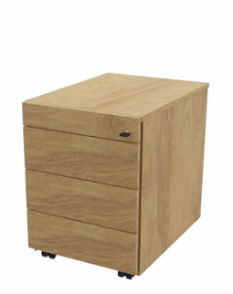 | szt. 1 |  |  | ….%
Lp. | Przedmiot zamówienia | Ilość | Cena jednostkowa netto w PLN | Wartość netto w PLN | Stawka podatku VAT  (%) | Wartość brutto w PLN
4 | Stół 200 x 80 cm:  - Blat stały, wykonany z płyty obustronnie laminowanej, grubości 25mm, oklejonej obrzeżem ABS grubości 2 mm w kolorze blatu.  - Stelaż stolika składający się z czterech nóg (dwóch mostów) połączonych ze sobą za pomocą dwóch belek metalowych.  - Mosty wykonane z profilu prostokątnego o przekroju 50x40 mm, malowane proszkowo.  - Dwie belki wykonane z profili prostokątnych o przekroju 30x40 mm, malowane proszkowo  - Belki z mostem skręcane, umożliwiające łatwy demontaż  - Między blatem, a podstawą estetyczny dystans (prześwit) o wysokości około 8 mm  - Do każdej z nóg montowane stopki o średnicy fi 40mm pozwalające na regulacje poziomu w zakresie +10 mm  - Możliwość zamontowania do biurka paneli dolnych i górnych, kanałów kablowych pionowych i poziomych, portów i przelotek na okablowanie  - Kolorystyka:  - płyta meblowa - kolor do wyboru przez Zamawiającego z palety kolorów oferowanej przez Wykonawcę (do wyboru przynajmniej 12 kolorów, w tym kolor typu cashmere)  - metalowe mosty i belki – kolor do wyboru przez Zamawiającego z palety kolorów oferowanej przez Wykonawcę (do wyboru przynajmniej 4 kolory typu: czarny, biały, szary oraz aluminium).  Zdjęcie poglądowe  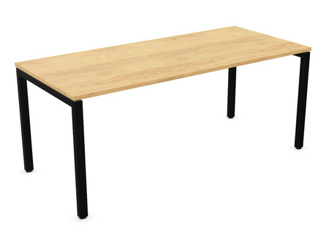  Przedmiot zamówienia musi posiadać Certyfikat wytrzymałościowy zgodny z normą EN 527-1 i EN 527-2 lub równoważnymi. | szt. 1 |  |  | ….%
Lp. | Przedmiot zamówienia | Ilość | Cena jednostkowa netto w PLN | Wartość netto w PLN | Stawka podatku VAT  (%) | Wartość brutto w PLN
5 | Szafa aktowa z drzwiami płytowymi uchylnymi o wymiarach: szerokość: 80 cm, głębokość: 44,5 cm, wysokość: 183.9cm.  - Top, korpus, front i półki wykonane z płyty wiórowej 18mm obustronnie laminowanej, obrzeże ABS dobrane pod kolor płyty. Wszystkie krawędzie oklejone obrzeżem 2 mm. Plecy wykonane z płyty grubości 12 mm. Plecy wpuszczane w boki i wieniec, nie dopuszcza się pleców nakładanych. Top i korpus są ze sobą skręcone.  - Szafa wyposażona w zawiasy posiadające funkcję szybkiego montażu do puszki, szybkiego montażu na prowadnik oraz szybką regulację mimośrodową w trzech kierunkach. Poprzez zastosowanie zawiasu z wbudowanym tłumikiem drzwi zamykają się cicho. Szafa posiada 4 zawiasy na skrzydło drzwi.  - Szafa wyposażona w zamek dwupunktowy, baskwilowy z 2 kluczami łamanymi (możliwość wymiany wkładki oraz system klucza matki). Zamek bez rozety ozdobnej, ma idealnie przylegać do płyty. Jedne drzwi wyposażone w listwę przymykową.  - Szafa posiada 4 półki wyposażone w system zapobiegający ich wypadnięciu, lub wyszarpnięciu z możliwością regulacji w 9 pozycjach, co 32 mm, wszystkie krawędzie półek oklejone obrzeżem. Głębokość półek 35 cm.  - Możliwość ustawienie 5 rzędów segregatorów  - Każde drzwi wyposażone w metalowy uchwyt montowany poziomo o wymiarach: 114x25x8mm, rozstawie śrub 50mm.  - Szafa na stelażu metalowym wykonanym z profilu metalowego o przekroju 40x20 mm, malowanym proszkowo na kolor czarny/aluminium. Stelaż wyposażony w metalowy regulator służący do poziomowania szafy od wewnątrz w zakresie +15 mm. Top górny oraz wieniec dolny licują się z drzwiami szafy.  - Kolorystyka - płyta meblowa - kolor do wyboru przez Zamawiającego z palety kolorów oferowanej przez Wykonawcę (do wyboru przynajmniej 12 kolorów)  Zdjęcie poglądowe  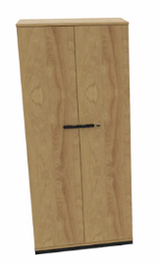  Przedmiot zamówienia musi posiadać Certyfikat wytrzymałościowy wg normy EN 14073-2 lub równoważnej oraz Atest higieniczny na cały mebel lub daną linię meblową (nie dopuszcza się na atestów na same składowe mebla). | szt. 1 |  |  | ….%
Lp. | Przedmiot zamówienia | Ilość | Cena jednostkowa netto w PLN | Wartość netto w PLN | Stawka podatku VAT  (%) | Wartość brutto w PLN
6 | Szafa z drzwiami płytowymi, przesuwnymi, na stelażu metalowym o wymiarach: szerokość 1600 mm, głębokość 445 mm, wysokość 1117 mm,  - Budowa: Szafa wykonana z płyty wiórowej obustronnie laminowanej o klasie higieniczności E1, obrzeże ABS dobrane pod kolor płyty.  - Korpus, front i top wykonane z płyty grubości 18 mm, przy założeniu, że wszystkie elementy wykonane z tej samej grubości płyty. Dla pleców płyta grubości 12mm. Plecy wpuszczane w nafrezowane boki i wieniec. Top i korpus ze sobą skręcone w celu ułatwienia ewentualnej wymiany uszkodzonego elementu.  - Półki wykonane z płyty grubości 18 mm z możliwością regulacji w zakresie +/- 64mm, wyposażone w system zapobiegający ich wypadnięciu lub wyszarpnięciu, głębokość półki 350 mm, półka oklejona z każdej strony. Szafa (dzielona) wyposażona w 2x3 półki.  - Pionowy podział szafy  - Możliwość ustawienia 4 rzędów segregatorów.  - Drzwi płytowe, przesuwne na prowadnicach aluminiowych, z zamkiem wpuszczanym, z kompletem 2 kluczy łamanych.  - Każde drzwi wyposażone w metalowy uchwyt, zabezpieczony galwanicznie, długość uchwytu 232mm, mocowany na 2 śrubach. Uchwyt mocowany pionowo.  - Szafa na stelażu spawanym: stalowym, malowanym proszkowo, wykonanym z profilu zamkniętego o przekroju 40x20 mm. Stelaż wyposażony w metalowy regulator służący do poziomowania szafy od wewnątrz w zakresie 15 mm.  - Dodatkowe funkcje użytkowe:  - System klucza matki,  - Możliwość wymiany samej wkładki zamka,  - Kolorystyka:  - płyta meblowa - kolor do wyboru przez Zamawiającego z palety kolorów oferowanej przez Wykonawcę (do wyboru przynajmniej 12 kolorów)  - podstawa malowana proszkowo - kolor do wyboru przez Zamawiającego z palety kolorów oferowanej przez Wykonawcę (do wyboru przynajmniej 3 kolory).  Zdjęcie poglądowe  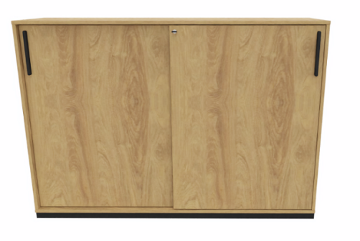  Przedmiot zamówienia musi posiadać Certyfikat zgodności z normą EN 14073-2 lub równoważną oraz Atest higieniczny na cały mebel. | szt. 1 |  |  | ….%
Lp. | Przedmiot zamówienia | Ilość | Cena jednostkowa netto w PLN | Wartość netto w PLN | Stawka podatku VAT  (%) | Wartość brutto w PLN
7 | Odbojnica 160 x 40 cm wykonana z płyty wiórowej obustronnie laminowanej, obrzeże ABS dobrane pod kolor płyty.  Kolorystyka - płyta meblowa - kolor do wyboru przez Zamawiającego z palety kolorów oferowanej przez Wykonawcę (do wyboru przynajmniej 12 kolorów).  Zdjęcie poglądowe  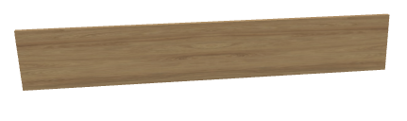 | szt. 1 |  |  | ….%
Lp. | Przedmiot zamówienia | Ilość | Cena jednostkowa netto w PLN | Wartość netto w PLN | Stawka podatku VAT  (%) | Wartość brutto w PLN
8 | Lustro o wymiarach 60cm x 120cm naklejone na czarną płytę meblową.  Zdjęcie poglądowe  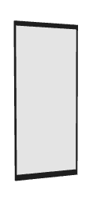 | szt. 1
Lp. | Przedmiot zamówienia | Ilość | Cena jednostkowa netto w PLN | Wartość netto w PLN | Stawka podatku VAT  (%) | Wartość brutto w PLN
9 | Krzesło  Wymiary : Wysokość 102 cm, Głębokość 57 cm, Szerokość 43 cm  Wysokość do siedziska 48 cm  Konstrukcja: wykonana ze stelaża metalowego  Wykonanie siedziska: sklejka, pianka  Tapicerka siedziska i oparcia: tkanina - kolor do wyboru przez Zamawiającego z palety kolorów oferowanej przez Wykonawcę (do wyboru przynajmniej 7 kolorów)  Wykonanie oparcia: pianka  Konstrukcja podstawy: płoza  Wykonanie nogi: metal  Obciążenie: minimum 120 kg  Zdjęcie poglądowe  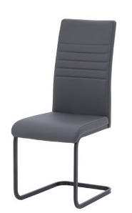 | szt. 9 |  |  | ….%
SUMA
Wykonawca oświadcza, że oferuje i wykona meble zgodnie z wymaganiami Zamawiającego.

Wymagane dokumenty przedmiotowe (składane razem z ofertą):
Poz. 1
- Certyfikat zgodności z normą PN-EN 527-1 i PN-EN 527-2 lub równoważnymi
- Atest higieniczności E1 na płytę, blat lub daną linię meblową
Poz. 4
- Certyfikat zgodności z normą PN-EN 527-1 i PN-EN 527-2 lub równoważnymi
- Atest higieniczności E1 na płytę, blat lub daną linię meblową
Poz. 5
- Certyfikat zgodności z normą PN-EN 14073-2 lub równoważną
- Atest higieniczności E1 na płytę, cały mebel lub daną linię meblową
Poz. 6
- Certyfikat zgodności z normą PN-EN 14073-2 lub równoważną
- Atest higieniczności E1 na płytę, cały mebel lub daną linię meblową

